电影《花束般的恋爱》内容梗概：

男女主角山音麦和八谷绢因错过末班车而相遇，他们发现彼此有着惊人的相似之处，从喜欢的作家、音乐到小众的电影、展览，山音麦和八谷绢在恋爱初期，一起度过了许多美好的时光，他们共同探索城市的角落，分享生活的点滴。然而，随着时间的推移，两人面临着现实的压力，麦开始为了给绢一个稳定的生活，选择了努力工作，逐渐失去了曾经对生活的热情和对艺术的追求，失去自我，而绢则无法接受麦的改变，依然坚守着自己的理想和爱好。他们之间的差距越来越大，矛盾也逐渐增多。尽管麦和绢最终分手了，但他们并没有怨恨对方，而是选择了和平地分开。他们一起回忆曾经的美好时光，笑着流泪。结尾，两人在曾经约会的餐厅再次相遇，彼此微笑着挥手告别。

在这个消费主义社会中，爱情到底是什么呢！难道现代社会的爱情一定是消费主义的产物么，男孩给了一个叫作责任的东西。而女孩子也给了一个叫做独立的东西。社会中的假爱更像是被消费主义裹挟下相爱也被消费主义裹挟下分开！生活中我们凭借共同兴趣爱好，才有了共同话题。这些我们具备的内容仿佛是我们全部，遇到喜欢的人就向他们展示这些。我们有数不胜数的内容为之倾述，多么想让对方全部都接受完。当彼此结束完后，彼此的分开就已经出现，这些外界给我们的二手内容，使爱情难以维持！

这些所谓爱是消费的堆砌，他们的共同点都是通过消费品来完成的，或多或少地被流行文化，商业营销影响，在此基础上产生的共同兴趣十分脆弱。这些爱仿佛是别人给我们的，就像二手物品，并不是自身产生的。

现代社会，人人都经历着这样二手恋爱时候，亲身去经历和体验生命中的爱，自身去提炼出属于自身的一手经验。这个过程，你会建构起自己的价值观和对未来所爱之人的画像，不会轻易为共同点就与异性开始相爱。我们相信一起面对痛苦现实的能力、以及对对方的信任让彼此关系更长久。爱情是要触及现实，逃避现实的浪漫是奔向结束，生命中彼此经历身体和精神上磨炼，才会淬火出真正爱情。

开头：情绪价值，抛出问题；和下面同学互动

结束梗概之后，来一个问题进行互动，电影桥段进行举例子

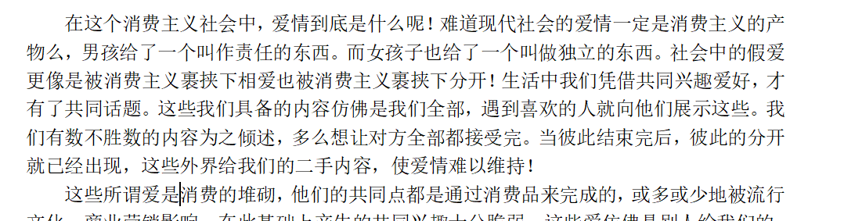

研究内因：

画面期：